**GESTÃO ÁGIL E PROJETOS**

**Alunos:**

**Josué Pinto**

**Jair Silva**

**Juan Carlo**

**Erick Richard**

**Objetivos-chave de alto nível e problemas dos interessados**

|  |  |  |
| --- | --- | --- |
| **A Estória** | **Funcionalidades** | **Testes de Aceitação** |
| Como proprietário eu quero ter controle total da frota de veículos e seus status de modo que obtenha informações suficientes para facilitar a sua locação. | * O software devera cadastrar os veículos por status, assim o usuário saberá qual veículo está apto a locação, este se encontra disponível, indisponível ou em Manutenção. * O software devera exibir informações sobre o veículo (Ano, modelo, placa e valor) | 1. - Campo placa dos veículos mesmo que o usuário digite em palavras minúsculas, o campo transforma em maiúsculas. 2. Nos três primeiro campos só aceita letras e nos 4 últimos só aceita números. O campo é obrigatório não pode ficar nulo. 3. Todos os campos que se digita as informações são obrigatórias, não podendo deixar em branco. .   . |

**O Modelo de Domínio**

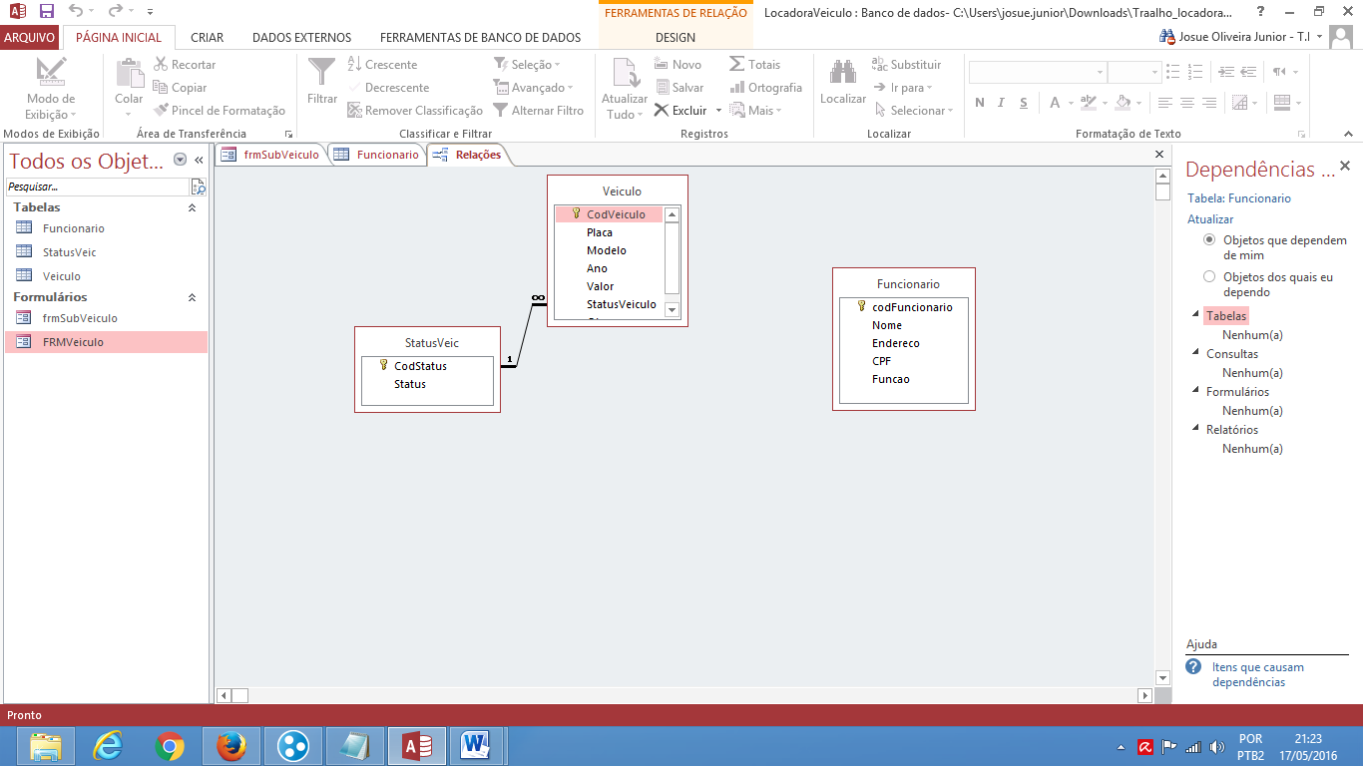

**Gráfico de Burndown**

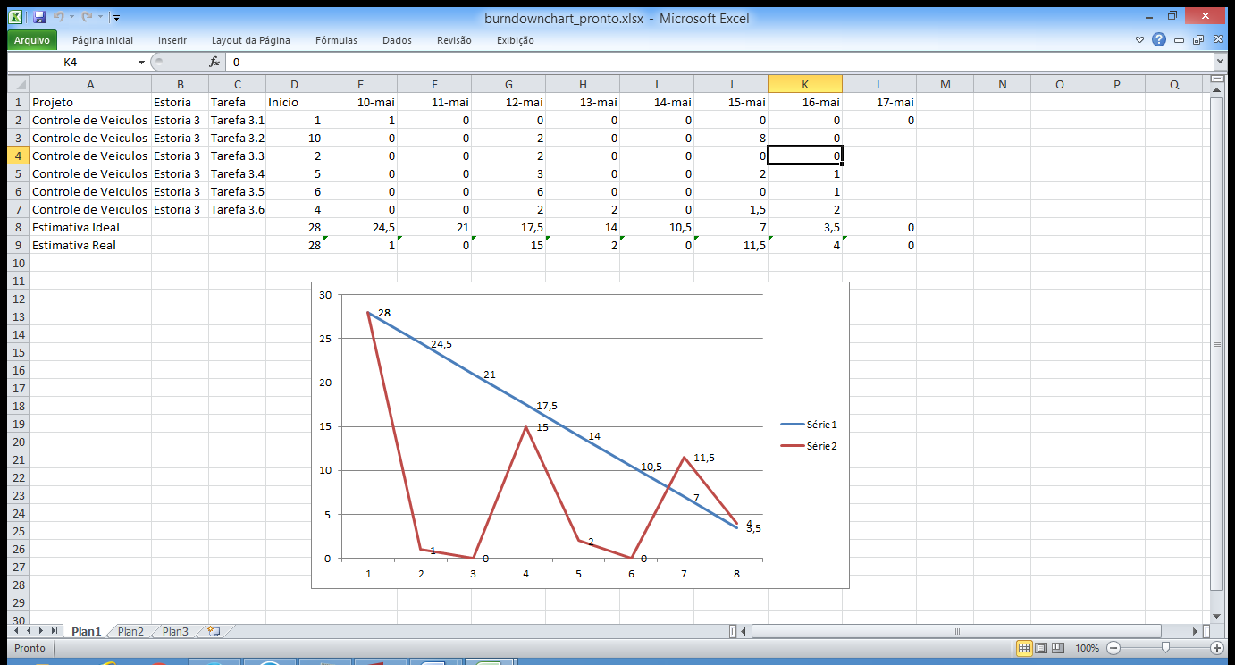

**GitHub**

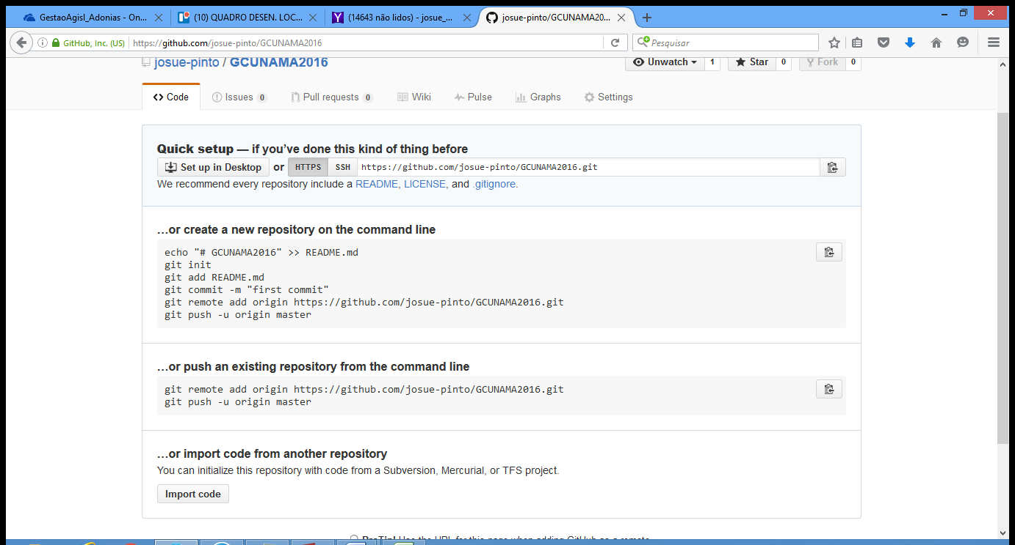

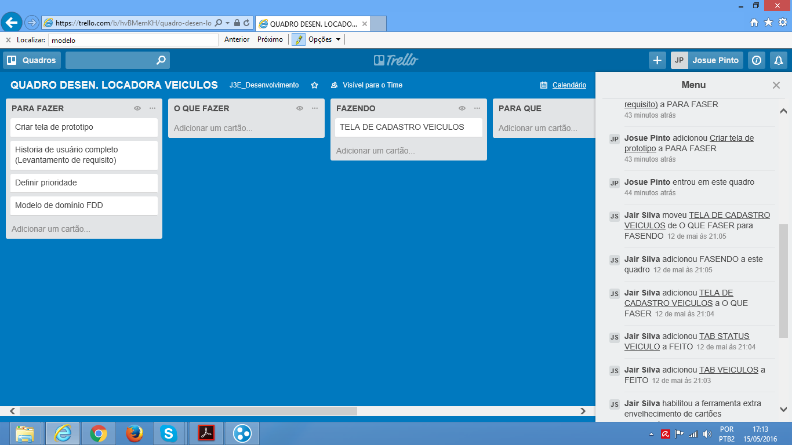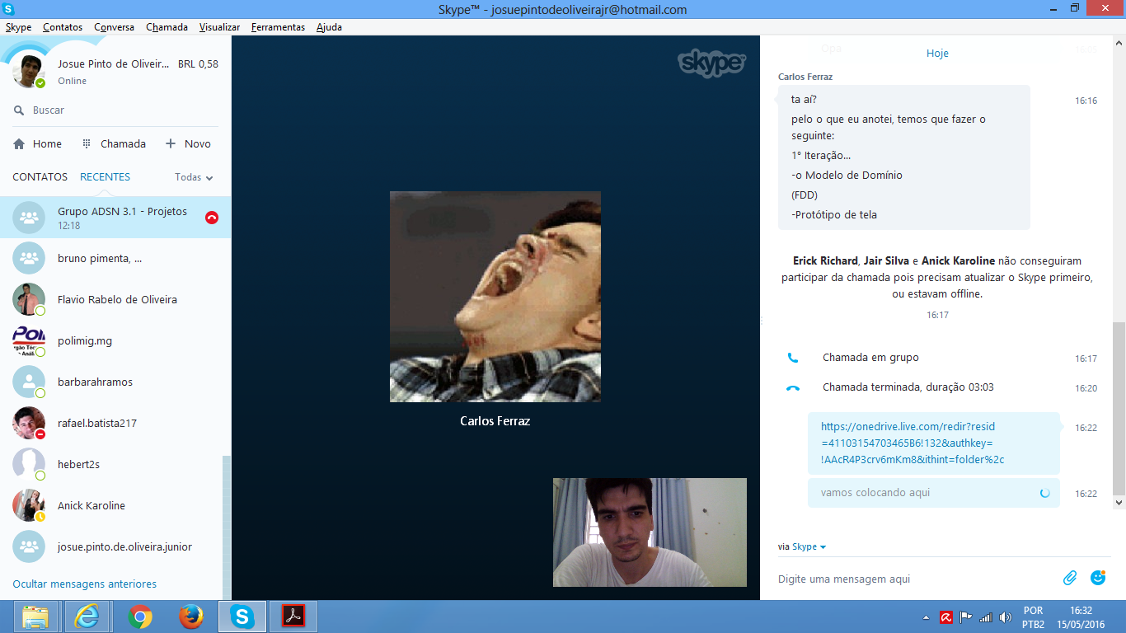

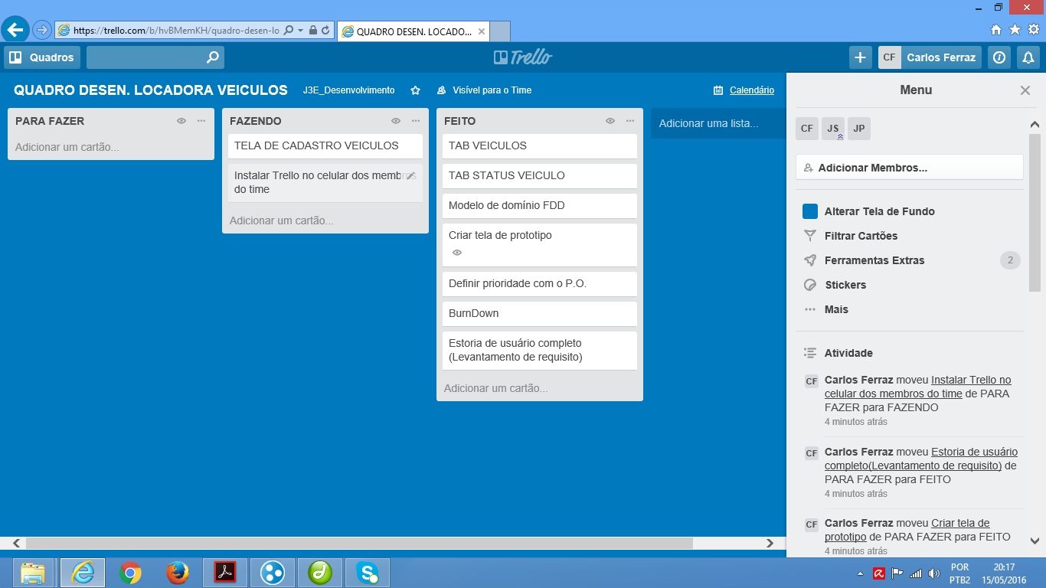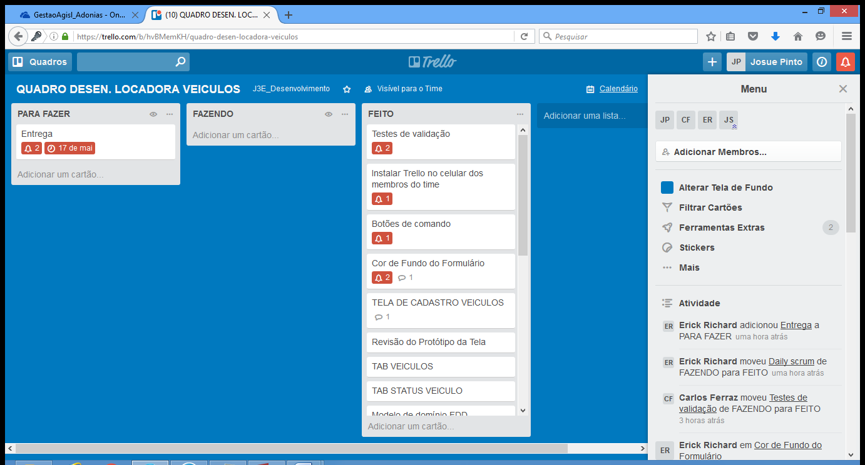

**TESTES DE ACEITAÇÃO**

